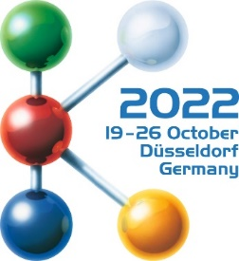
Salão 1
Expositor D10

Comunicado de imprensa
Soluções de canal quente da Oerlikon HRSflow na K 2022:
Soluções avançadas de canal quente aumentam a flexibilidade e a sustentabilidade na moldagem por injeção
San Polo di Piave/Itália, Setembro de 2022 - Na K 2022, que irá ter lugar em Dusseldorf de 19 a 26 de outubro, a Oerlikon HRSflow concentrar-se-á numa gama extensa de canais quentes feitos à medida dos pequenos pesos de injeção e da nova série de bicos Xp para utilização em moldagem por injeção de parede fina. Ambos apoiam a tendência para uma maior sustentabilidade, ajudando a reduzir o consumo de energia no processamento de plásticos. As aplicações da tecnologia de canal quente da Oerlikon FLEXflow e outras soluções avançadas de canal quente projetadas especificamente para materiais de PCR e biopolímeros estarão em exibição nos standes de várias empresas parceiras. Além disso, a empresa, juntamente com a ENGEL e a Borealis, mostrará numa apresentação que pode ser poupado muito tempo se todos os parceiros envolvidos num desenvolvimento procederem simultaneamente e fizerem pleno uso das possibilidades de simulação.
Dimensões reduzidas para pesos de baixa injeção
O especialista em canais quentes Oerlikon HRSflow expandiu o seu portfólio para incluir componentes para moldagem por injeção de peças exigentes com pequenos pesos de injeção em processos estáveis e fiáveis. Agora, o fabricante oferece sistemas completos para este segmento de mercado, que exige soluções de bicos de passo apertado. Estes incluem os bicos de pequenas dimensões em todos os projetos, desde o bico térmico ao bico valvulado, bem como os coletores associados e mecanismos de atuação. Para aplicações de multicavidades, uma placa de múltiplas válvulas (MVP) fornece controlo perfeitamente sincronizado do canal de injeção através de todas as cavidades para alta consistência de peso peça a peça. Os sistemas Oerlikon HRSflow oferecem um desempenho ideal de mudança de cor e fácil reinício do sistema, reduzindo o desperdício e aumentando a eficiência e a sustentabilidade.
Com soluções exclusivas, a nova linha do sistema de peso de baixa injeção cobre segmentos de mercado tais como a tecnologia médica, embalagens de paredes finas, bebidas e artigos para o lar, por ex. tampas produzidas em moldes de multicavidades, bem como cuidados de beleza e pessoais e aplicações técnicas. A versão mais recente do sistema é altamente fiável até mesmo para processar biopolímeros e compostos de PCR. Uma versão com ponta de bico especialmente revestida está disponível para o processamento de polímeros altamente corrosivos, incluindo compostos retardadores de chama. Para aplicações exigentes, a Oerlikon HRSflow utiliza a sua tecnologia SLM (Selective Laser Melting) do processo de fabrico aditivo interno para produzir circuitos de arrefecimento para todos os segmentos de mercado. Graças à experiência conjunta com a marca irmã Oerlikon Balzers, a Oerlikon HRSflow também oferece proteção de superfície inovadora para todas as superfícies de peças moldadas para aumentar a sua resistência à corrosão.

Para moldagem por injeção de parede fina e moldes sandwich
A nova série Xp de bicos valvulados da Oerlikon HRSflow foi projetada para suportar altas pressões de enchimento de até 2200 bar e permite injeção rápida e tempos de ciclo em um processo estável com alta consistência de peso da peça. Foi desenvolvida uma solução inovadora com patente pendente para sistemas sandwich em moldagem por injeção de parede fina. A montagem é extremamente simplificada e altamente eficiente graças a uma instalação plug and play. Este sistema de canal quente, que permite a utilização de máquinas de moldagem por injeção menores, ajusta-se a uma espessura máxima de chapa de 240 mm. Isto permite fornecer sistemas perfeitamente simétricos até 8 + 8 bicos, com um passo mínimo entre cavidades de 65 mm e entre o bocal e a entrada de 120 mm.
Definição de tendências para aplicações automotivas
Uma tendência em interiores automotivos são os painéis interativos controlados por sensores táteis, cujos elementos e informações só se tornam visíveis quando há atividade. Para a sua produção no processo IMD (Decoração no molde), a tecnologia de canal quente FLEXflow da Oerlikon HRSflow com o seu posicionamento servoelétrico da agulha está a mostrar ser cada vez mais a ferramenta de escolha, pois permite o controlo preciso, suave e de baixo-desvio de sobremoldagem dos componentes eletrónicos sensíveis com superfícies de alta qualidade ao mesmo tempo.
A aplicabilidade económica e de eficiência energética do FLEXflow para moldes familiares perfeitamente equilibrados, mesmo com volumes de peças extremamente diferentes, garante aceitação adicional nesta indústria. Isto também se aplica ao HRScool, a solução da Oerlikon HRSflow para a moldagem por injeção de canal quente, que elimina a necessidade de arrefecimento da água dos atuadores associados.
Ambas as tecnologias ajudam a reduzir a pegada ecológica do processo de moldagem por injeção. Isto começa com o menor consumo de energia do sistema servoelétrico em comparação com o sistema hidráulico e inclui a capacidade de utilizar máquinas de moldagem por injeção menores e moldes familiares, reduzir espessuras de parede e reduzir refugos graças a uma melhor repetibilidade do processo.
A Oerlikon HRSflow recentemente tornou o software operacional para controlar os sistemas de canal quente FLEXflow ainda mais intuitivo e conveniente. Com a Interface Homem Máquina (IHM) 4.0 completamente revista, os sistemas com diferentes tipos de bico podem ser integrados e vários conjuntos de parâmetros podem ser armazenados por molde. Existem possibilidades alargadas para o controlo individual dos respetivos servomotores para o posicionamento da agulha do bico e para monitorização da estabilidade do processo. Além disso, agora, podem ser configuradas e gerenciadas contas de usuários específicas para autorizações individuais de acesso. Graças à conexão com a Internet, é possível acessar a unidade de controlo independentemente da localização.
Soluções de moldagem chave na mão
Em estreita cooperação com a empresa irmã Oerlikon Balzers, também pode ser oferecida uma proteção inovadora de revestimento para superfícies perfeitas de peças moldadas. Uma aplicação atual está no SUV totalmente elétrico iXe da BMW, que utiliza a tecnologia ePD™ da Oerlikon Balzer (PVD, Deposição física de vapor, incorporado para peças de Design). Este processo de revestimento prospetivo e ecológico pode ser utilizado sempre que forem necessárias superfícies de alta qualidade e aparência metálica em peças plásticas com funcionalidade inteligente.
Sistemas da Oerlikon HRSflow em ação
Os sistemas da Oerlikon HRSflow podem ser experimentados ao vivo nos standes de exposição da ENGEL (Salão 15, Expositor C58, painel da porta e painel traseiro inteligente), Tederic (Salão 15, Expositor D40, pilar B de alto brilho 2K), Arburg (Salão 13 / Expositor A13 – B13, caixa de ferramentas multicomponentes feita de PC+ABS e RECOPOUND® – o composto reciclado à base de PET por LEONHARD KURZ), haitiano (Salão 15, Expositor A57, caixa de frutas feita de PE mais Tetra Pak em flocos triturados reciclados), Wittmann-Battenfeld (Salão 15, Expositor C06, chávena de café 3K), Billion (Salão 15, Expositor B24, ferramenta de jardinagem) e Netstal (Salão 15, Expositor D24 R-PP chávena de parede fina).
Apresentação: A caminho do processo digital gémeo
Durante a feira, a Oerlikon HRSflow, a ENGEL e a Borealis apresentarão no Salão 1, no Expositor D10 da Oerlikon um projeto realizado em conjunto o qual, utilizando um molde familiar com três cavidades diferentes, mostra como a simulação e a realidade podem estar próximas quando os parceiros contribuem com o máximo de know-how. Em vez da abordagem sequencial habitual, os participantes acompanharam as etapas de desenvolvimento simultaneamente e forneceram todos os dados relevantes da máquina de moldagem por injeção, do sistema de canal quente de bico valvulado e do material processado para uma simulação perfeita de fluxo. Os parâmetros ali determinados foram finalmente transferidos para o sistema de controlo da máquina de moldagem por injeção. Comparado com a cooperação sequencial convencional, o tempo até à amostragem inicial do molde e para a colocação em serviço do próprio poderia ser reduzido significativamente.

Sobre a Oerlikon HRSflow
A Oerlikon HRSflow (www.hrsflow.com), parte do grupo suíço de tecnologia Oerlikon e sua Divisão de Soluções de Processamento de Polímeros, está sediada em San Polo di Piave/Itália e é especializada no desenvolvimento e na produção de sistemas avançados e inovadores de canais quentes para o setor da moldagem por injeção. A linha de negócios emprega cerca de 1000 pessoas e está presente em todos os principais mercados globais. A Oerlikon HRSflow produz sistemas de canais quentes na sua sede na Europa, em San Polo di Piave, Itália, na sua sede na Ásia, em Hangzhou, China, e na sua unidade de Byron Center, perto de Grand Rapids, MI, EUA.
Para obter mais informações, entre em contato com:
Chiara Montagner  Gerente de Marketing e Comunicação  Oerlikon HRSflow  Tel: +39 0422 750 127  Fax: +39 0422 750 303  chiara.montagner@oerlikon.com  www.oerlikon.com/hrsflow | Erica Gaggiato  Especialista em Marketing e Comunicação  Oerlikon HRSflow  Tel: +39 0422 750 120  Fax: +39 0422 750 303  erica.gaggiato@oerlikon.com  www.oerlikon.com/hrsflow
Contato editorial; por favor, envie as cópias do voucher para:
Dr.-Eng. Jörg Wolters
Konsens PR GmbH & Co. KG
Im Kühlen Grund 10, D-64823 Groß-Umstadt, Alemanha
Tel: +49 6078 9363 13
mail@konsens.de
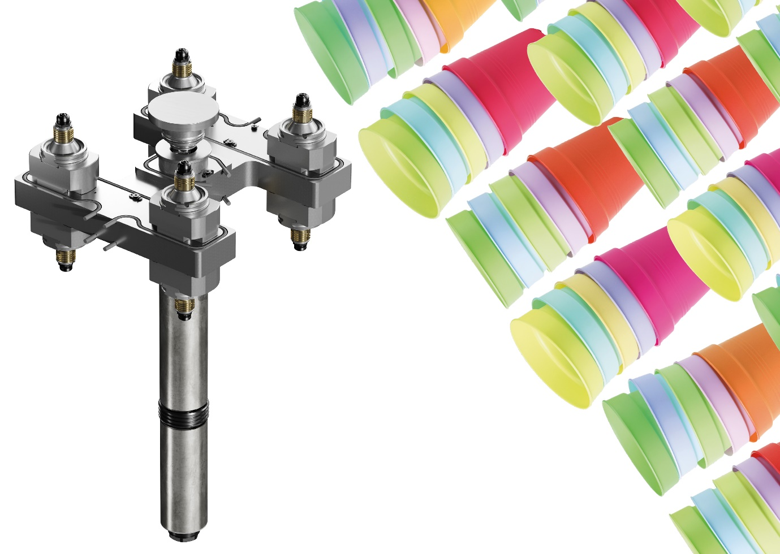
A nova série de bicos Xp da Oerlikon HRSflow permite a montagem face a face em moldes sandwich. © Oerlikon HRSflow
Texto e imagem deste comunicado de imprensa disponíveis para download em https://www.konsens.de/hrsflow

